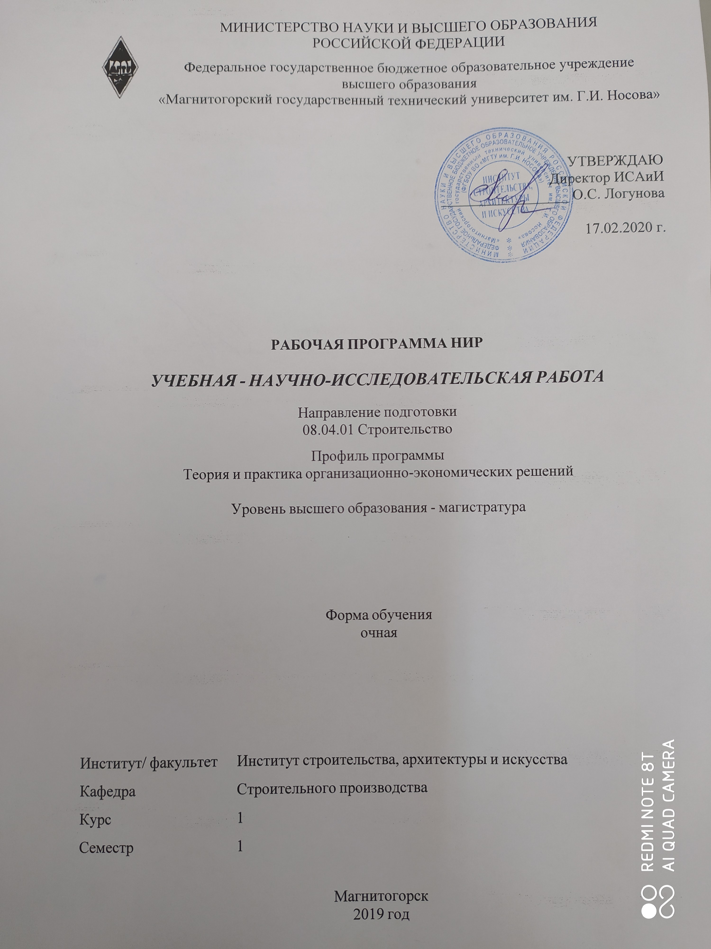

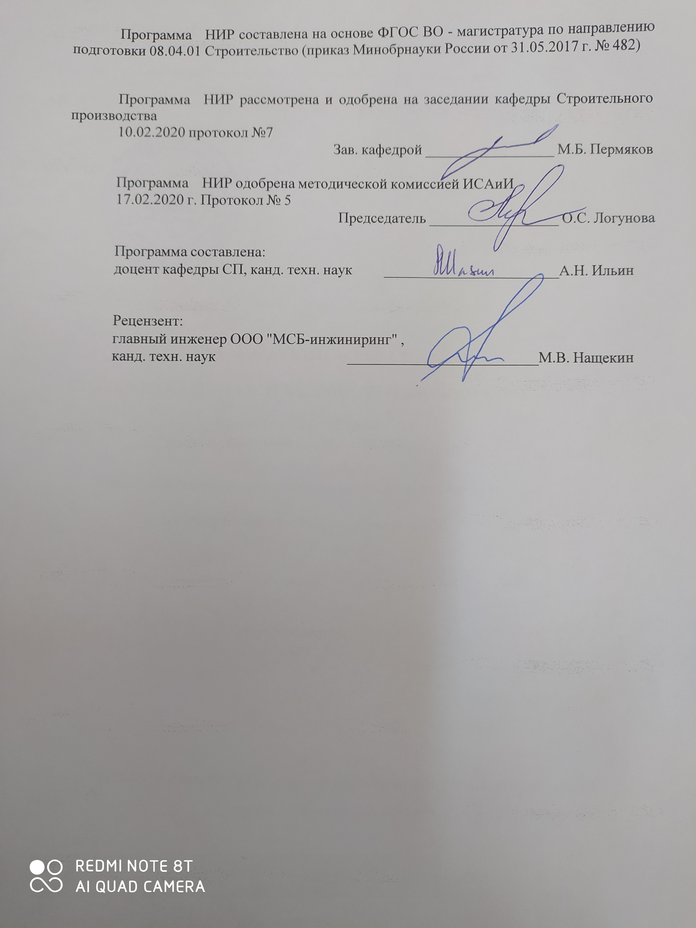

|  |  |
| --- | --- |
| **Лист** **актуализации** **программы** | |
|  |  |
|  | |
|  |  |
|  | |
|  |  |
| Программа пересмотрена, обсуждена и одобрена для реализации в 2021 - 2022 учебном году на заседании кафедры Строительного производства | |
|  |  |
|  | Протокол от __ __________ 20__ г. № __  Зав. кафедрой _________________ М.Б. Пермяков |
|  |  |
|  | |
|  |  |
|  | |
|  |  |
| Программа пересмотрена, обсуждена и одобрена для реализации в 2022 - 2023 учебном году на заседании кафедры Строительного производства | |
|  |  |
|  | Протокол от __ __________ 20__ г. № __  Зав. кафедрой _________________ М.Б. Пермяков |

|  |
| --- |
| **1** **Цели** **практики/НИР** |
| Целями практики «Учебная - научно-исследовательская работа» по направлению подготовки 08.04.01 «Строительство» профиль «Теория и практика организационно-экономических решений» является развитие теоретических знаний по технологии выполнения строительно-монтажных работ, организации строительно-монтажных работ, вопросам экономики строительства, изучение передовой технологии и организации строительно-монтажных работ. |
| **2** **Задачи** **практики/НИР** |
| Задачами практики «Учебная - научно-исследовательская работа» являются:  - совершенствование и освоение новых технологических процессов строительного производства;  - разработка и совершенствование методов контроля качества строительства, организация метрологического обеспечения технологических процессов;  - организация работы по менеджменту качества технологических процессов на предприятии и производственных участках;  - разработка и организация мер экологической безопасности, контроль за их соблюдением;  - постановка научно-технических задач, выбор методических способов и средств их  решений, подготовка данных для составления обзоров, отчетов, научных и иных  публикаций. |
|  |
| **3** **Место** **практики/НИР** **в** **структуре** **образовательной** **программы** |
| Для прохождения практики/НИР необходимы знания (умения, владения), сформированные в результате изучения дисциплин/ практик: |
| Для прохождения практики/НИР необходимы знания (умения, владения), сформированные в результате изучения дисциплин/ практик:  Магистрант должен знать технологические процессы в строительстве, основы организации строительного производства; владеть основами инженерного эксперимента, информационными технологиями. |
| Знания (умения, владения), полученные в процессе прохождения практики/НИР будут необходимы для изучения дисциплин/практик: |
| Методология и методы научного исследования |
| Производственная - научно-исследовательская практика |
| Методы производства строительно-монтажных работ |
| Методы и формы организации строительного производства |
| Производственная - преддипломная практика |

|  |  |
| --- | --- |
| **4** **Место** **проведения** **практики/НИР** | |
| Базами для проведения практики «Учебная - научно-исследовательская работа» являются:  ‒ научно-исследовательские организации и различные фирмы строительного профиля;  ‒ выпускающая кафедра.  Стационарные практики проводятся в структурных подразделениях образовательной организации или на предприятиях (в учреждениях, организациях), расположенных на территории населенного пункта, в котором расположена образовательная организация.  Практика «Учебная - научно-исследовательская работа» может проходить в самостоятельно выбранной магистрантом организации (предприятии), либо организации (предприятии), предоставляемой магистранту от университета, по его собственному желанию, оформленному в виде заявления, из имеющейся базы практики. | |
| Способ проведения практики/НИР: стационарная | |
| Практика/НИР осуществляется дискретно | |
|  |  |
| **5** **Компетенции** **обучающегося,** **формируемые** **в** **результате** **прохождения**  **практики/НИР** **и** **планируемые** **результаты** **обучения** | |
| В результате прохождения практики/НИР обучающийся должен обладать следующими компетенциями: | |
| Код индикатора | Индикатор достижения компетенции |
| ОПК-6 Способен осуществлять исследования объектов и процессов в области строительства и жилищно-коммунального хозяйства | |
|
| ОПК-6.2 | Проводит документирование результатов исследований, оформление отчётной документации |
| ОПК-6.1 | Выполняет и контролирует выполнение исследований информации об объекте профессиональной деятельности |

|  |  |  |  |  |  |
| --- | --- | --- | --- | --- | --- |
| **6.** **Структура** **и** **содержание** **практики/НИР** | | | | | |
| Общая трудоемкость практики/НИР составляет 3 зачетных единиц 108 акад. часов, в том числе:  – контактная работа – 2,1 акад. часов:  – самостоятельная работа – 105,9 акад. часов; | | | | |  |
| №  п/п | Разделы (этапы) и содержание практики | Семестр | Виды работ на практике,  включая самостоятельную работу | Код компетенции | |
| 1. | Подготовительный этап | 1 | Ознакомление с программой, местом и временем проведения практики | ОПК-6.2 | |
| 1. | Подготовительный этап | 1 | Инструктаж по технике безопасности. | ОПК-6.2 | |
| 1. | Подготовительный этап | 1 | Ознакомление с формой отчетности и подведения итогов практики | ОПК-6.2 | |
| 2. | Основной этап | 1 | Изучение прогрессивных технологий, передовых методов организации строительного производства, эффективных строительных материалов, передовых методов труда | ОПК-6.1 | |
| 2. | Основной этап | 1 | Выполнение индивидуального задания по практике | ОПК-6.1 | |
| 2. | Основной этап | 1 | Подготовка итоговых материалов по заданиям, выполненным студентами самостоятельно | ОПК-6.2 | |
| 3. | Заключительный этап | 1 | Подготовка отчета по практике и его защита в форме собеседования | ОПК-6.2 | |

|  |  |  |  |  |  |  |
| --- | --- | --- | --- | --- | --- | --- |
| **7** **Оценочные** **средства** **для** **проведения** **промежуточной** **аттестации** **по** **практике/НИР** | | | | | | |
| Представлены в приложении 1. | | | | | | |
|  |  |  |  |  |  |  |
| **8** **Учебно-методическое** **и** **информационное** **обеспечение** **практики/НИР** | | | | | | |
| **а) Основная литература:** | | | | | | |
| 1. Овчаров, А. О. Методология научного исследования : учебник / А.О. Овчаров, Т.Н. Овчарова. — Москва : ИНФРА-М, 2018. — 304 с. + Доп. материалы [Электронный ресурс; Режим доступа: https://new.znanium.com]. — (Высшее образование: Магистратура). — www.dx.doi.org/10.12737/357. - ISBN 978-5-16-009204- 1. - Текст : электронный. - URL: https://znanium.com/catalog/product/944389 (дата обращения: 19.10.2020). – Режим доступа: по подписке. | | | | | | |
|  |  |  |  |  |  |  |
| **б) Дополнительная литература:** | | | | | | |
| 1. Сычёв, С. А. Перспективные технологии строительства и реконструкции зданий : монография / С. А. Сычёв, Г. М. Бадьин. — 2-е изд., испр. и доп. — Санкт- Петербург : Лань, 2019. — 368 с. — ISBN 978-5-8114-4483-0. — Текст : электронный // Лань : электронно-библиотечная система. — URL: https://e.lanbook.com/book/123464 (дата обращения: 30.09.2020). — Режим доступа: для авториз. пользователей. | | | | | | |
|  |  |  |  |  |  |  |
| **в) Методические указания:** | | | | | | |
| 1. СМК-О-ПВД-01-16. Положение по виду деятельности. О практике обучающихся, осваивающих основные образовательные программы высшего образования. Магнитогорск: ГОУ ВО «МГТУ им. Г.И. Носова», 2016 – 33 с. | | | | | | |
|  |  |  |  |  |  |  |
| **г)** **Программное** **обеспечение** **и** **Интернет-ресурсы:** | | | | | | |
|  | | | | | | |
|  |  |  |  |  |  |  |
| **Программное обеспечение** | | | | | | |
|  |  | Наименование ПО | № договора | | Срок действия лицензии | |
|  |  | MS Windows 7 Professional(для классов) | Д-1227-18 от 08.10.2018 | | 11.10.2021 | |
|  |  |
|  |  | MS Office 2007 Professional | № 135 от 17.09.2007 | | бессрочно | |
|  |  | 7Zip | свободно распространяемое ПО | | бессрочно | |
|  |  |  |  |  |  |  |
| **Профессиональные базы данных и информационные справочные системы** | | | | | | |
|  | Название курса | | | Ссылка | |  |
|  | Электронная база периодических изданий East View Information Services, ООО «ИВИС» | | | https://dlib.eastview.com/ | |  |
|  |  |
|  | Национальная информационно-аналитическая система – Российский индекс научного цитирования (РИНЦ) | | | URL: https://elibrary.ru/project_risc. asp | |  |
|  | Поисковая система Академия Google (Google Scholar) | | | URL: https://scholar.google.ru/ | |  |
|  | Информационная система - Единое окно доступа к информационным ресурсам | | | URL: http://window.edu.ru/ | |  |
|  | Федеральное государственное бюджетное учреждение «Федеральный институт промышленной собственности» | | | URL: http://www1.fips.ru/ | |  |
|  | Российская Государственная библиотека. Каталоги | | | https://www.rsl.ru/ru/4readers /catalogues/ | |  |
|  | Электронные ресурсы библиотеки МГТУ им. Г.И. Носова | | | http://magtu.ru:8085/marcweb 2/Default.asp | |  |
| **9** **Материально-техническое** **обеспечение** **практики/НИР** | | | | | | |
|  | | | | | | |

**Материально-техническое** **обеспечение** **практики**

|  |
| --- |
| 1. Оснащение аудитории: Мультимедийные средства хранения, передачи и представления информации  2. Учебные аудитории для проведения практических занятий, групповых и индивидуальных консультаций, текущего контроля и промежуточной аттестации.  Оснащение аудитории: Комплекс тестовых заданий для проведения промежуточных и рубежных контролей. Наглядные материалы.  3. Помещения для самостоятельной работы обучающихся.  Оснащение аудитории: Персональные компьютеры с пакетом MS Office, выходом в Интернет и с доступом в электронную информационно-образовательную среду университета.  4. Помещение для хранения и профилактического обслуживания учебного оборудования.  Оснащение аудитории: Стеллажи для хранения учебно-наглядных пособий и учебно-методической документации. |
|

**Приложение 1**

**7 Оценочные средства для проведения промежуточной аттестации**

Промежуточная аттестация по практике «Учебная - научно-исследовательская работа» имеет целью определить степень достижения запланированных результатов обучения и проводится в форме зачета с оценкой.

Зачет с оценкой выставляется обучающемуся за подготовку и защиту отчета по практике.

Обязательной формой отчетности обучающегося по практике является письменный отчет. Цель отчета – сформировать и закрепить компетенции, приобретенные обучающимся в результате прохождения им практики. Отчеты обучающихся по практикам позволяют руководителям образовательных программ создавать механизмы обратной связи для внесения корректив в образовательный процесс.

Во время прохождения практики магистранты должны самостоятельно под контролем руководителя практики от университета составить отчет по практике. При написании отчета обучающийся должен показать свое умение работать с нормативным материалом и литературными источниками, а также возможность систематизировать и анализировать фактический материал и самостоятельно творчески его осмысливать.

По завершению практики студент вместе с руководителем от кафедры обсуждает итоги практики и собранные материалы. По истечении практики магистрант обязан явиться к руководителю практики в назначенные кафедрой ВУЗа сроки для представления отчета по практике.

Преподаватель, проверив отчет, может возвратить его для доработки вместе с письменными замечаниями. Обучающийся должен устранить полученные замечания и публично защитить отчет.

Для составления отчета следует использовать научную, нормативную, справочную и учебную литературу.

Оценка по практике приравнивается к оценкам по дисциплинам теоретического обучения и учитывается при проведении итогов промежуточной (сессионной) аттестации студентов. Итоговая документация магистрантов остается на кафедре.

**а) Планируемые результаты обучения и оценочные средства для проведения промежуточной аттестации:**

| Код  индикатора | Индикаторы достижения компетенций | Оценочные средства |
| --- | --- | --- |
| **ОПК-6** Способен осуществлять исследования объектов и процессов в области строительства и жилищно-коммунального хозяйства | | |
| ОПК-6.1 | Выполняет и контролирует выполнение исследований информации об объекте профессиональной деятельности | Практические задания:   1. Изучить передовую технологию и организацию строительно-монтажных работ, экономику строительства по определённой тематике и определить путь развития теоретических знаний по данному направлению. |
| ОПК-6.2 | Проводит документирование результатов исследований, оформление отчётной документации | Практические задания:   1. Организация делопроизводства в строительстве: составить отчёт по учебной - научно-исследовательской работе. |

**б) Порядок проведения промежуточной аттестации, показатели и критерии оценивания**

Промежуточная аттестация по «Учебная - научно-исследовательская работа» имеет целью определить степень достижения запланированных результатов обучения и проводиться в форме зачета с оценкой.

Промежуточная аттестация по данной практике включает практические задания, позволяющие оценить уровень усвоения обучающимися знаний, степень сформированности умений и навыков и проводится в форме зачета с оценкой.

***Показатели и критерии оценивания:***

– на оценку **«отлично»** (5 баллов) – обучающийся представляет отчет, в котором в полном объеме раскрыто содержание задания; текст излагается последовательно и логично с применением актуальных нормативных документов; в отчете дана всесторонняя оценка практического материала; используется творческий подход к решению проблемы; сформулированы экономически обоснованные выводы и предложения. Отчет соответствует предъявляемым требованиям к оформлению.

На защите обучающийся демонстрирует системность и глубину знаний, полученных при прохождении практики; стилистически грамотно, логически правильно излагает ответы на вопросы; дает исчерпывающие ответы на дополнительные вопросы преподавателя; способен обобщить материал, сделать собственные выводы, выразить свое мнение, привести иллюстрирующие примеры.

– на оценку **«хорошо»** (4 балла) – обучающийся представляет отчет, в котором содержание раскрыто достаточно полно, материал излагается с применением актуальных нормативных документов, основные положения хорошо проанализированы, имеются выводы и экономически обоснованные предложения. Отчет в основном соответствует предъявляемым требованиям к оформлению.

На защите обучающийся демонстрирует достаточную полноту знаний в объеме программы практики, при наличии лишь несущественных неточностей в изложении содержания основных и дополнительных ответов; владеет необходимой для ответа терминологией; недостаточно полно раскрывает сущность вопроса; отсутствуют иллюстрирующие примеры, обобщающее мнение студента недостаточно четко выражено.

– на оценку **«удовлетворительно»** (3 балла) – обучающийся представляет отчет, в котором содержание раскрыты слабо и в неполном объеме, выводы правильные, но предложения являются необоснованными. Материал излагается на основе неполного перечня нормативных документов. Имеются нарушения в оформлении отчета.

На защите обучающийся демонстрирует недостаточно последовательные знания по вопросам программы практики; использует специальную терминологию, но допускает ошибки в определении основных понятий, которые затрудняется исправить самостоятельно; демонстрирует способность самостоятельно, но не глубоко, анализировать материал, раскрывает сущность решаемой проблемы только при наводящих вопросах преподавателя; отсутствуют иллюстрирующие примеры, отсутствуют выводы.

– на оценку **«неудовлетворительно»** (2 балла) – обучающийся представляет отчет, в котором содержание раскрыты слабо и в неполном объеме, выводы и предложения являются необоснованными. Материал излагается на основе неполного перечня нормативных документов. Имеются нарушения в оформлении отчета. Отчет с замечаниями преподавателя возвращается обучающемуся на доработку, и условно допускается до публичной защиты.

На защите обучающийся демонстрирует фрагментарные знания в рамках программы практики; не владеет минимально необходимой терминологией; допускает грубые логические ошибки, отвечая на вопросы преподавателя, которые не может исправить самостоятельно.

– на оценку **«неудовлетворительно»** (1 балл) – обучающийся представляет отчет, в котором очень слабо рассмотрены практические вопросы задания, применяются старые нормативные документы и отчетность. Отчет выполнен с нарушениями основных требований к оформлению. Отчет с замечаниями преподавателя возвращается обучающемуся на доработку, и не допускается до защиты.